Palabras con cr

1. Creación
2. Cráneo
3. Crédito
4. Crítico
5. Crisis
6. Crisol
7. Crecer
8. Crucial
9. Crucero
10. Crónica

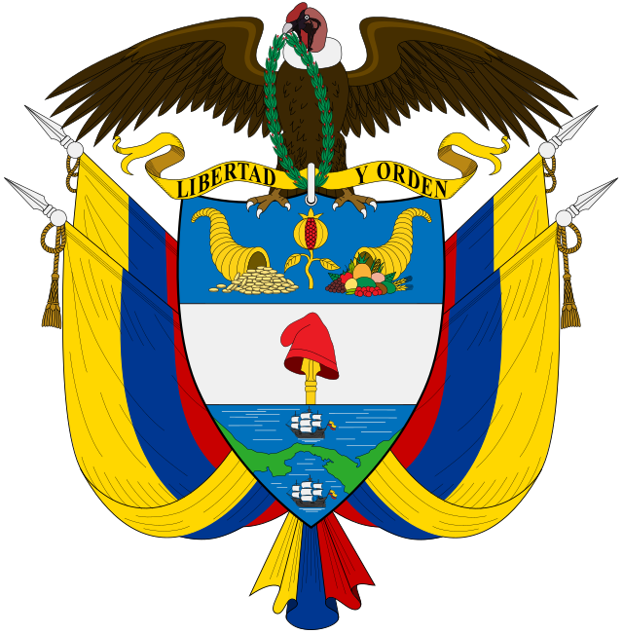

Cesó la horrible noche

La libertad sublime

Derrama las auroras

De su invencible luz.

La humanidad entera,

Que entre cadenas gime,

Comprende las palabras

Del que murió en la cruz

Palabras con cr

1. Crujir
2. Crudo
3. Cruce
4. Creencia
5. Cripta
6. Crisol
7. Cresta
8. Crustáceo
9. Crimen
10. Cristiano



Cesó la horrible noche

La libertad sublime

Derrama las auroras

De su invencible luz.

La humanidad entera,

Que entre cadenas gime,

Comprende las palabras

Del que murió en la cruz